לומדים יקרים,
עליכם לתכנן פעילות לימודית (שיעור או יחידת הוראה) המשלבת את התוצר הדיגיטלי שאותו תפתחו.
הורידו מסמך זה למחשב שלכם , ענו על כל השאלות והתייחסו לדגשים בטופס לפני תחילת העבודה.

דגשים בפיתוח הפעילות הלימודית
בפיתוח התוצר שימו לב לדגשים הבאים:
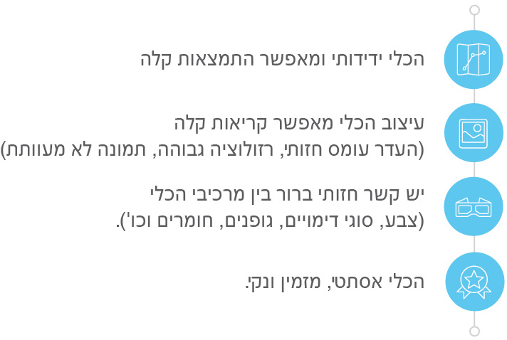

כללי
נושא השיעור: וירוס קורונה -היגיינה אישית
מקצוע/תחום דעת: חינוך כללי
שכבת גיל: 4-6
המטרות הפדגוגיות של השיעור:
- שהילדים ילמדו איך לשמור על היגיינה אישית
הכלי הטכנולוגי בו תשתמש בשיעור: כלי ליצירת סרטון למידה
קישור לתוצר שישולב בשיעור שבניתם בכלי הטכנולוגי שבחרתם: ...\Desktop\מצגת -קורונה.pptx

סמנו את מרחב הלמידה, בו יתקיים השיעור: ☐ כיתה ☐ חדר מחשבים ☐מרחב חוץ כיתתי ☒בית

פרטים טכנו פדגוגיים
מלאו את הפרטים הבאים לפעילות הלימודית אותה תכננתם:

הקלידו תיאור קצר של תוצר הלמידה הדיגיטלי: הצגת מצגת בנושא וירוס הקורונה ושמירה על היגיינה אישית תוך שימוש בסרטון המלווה בהסברים ומשימה בעקבותיה.

- באיזה שלב על המורה להשתמש בתוצר הדיגיטלי?
☒ לפני השיעור (כפעילות מטרימה)
☐ בתחילת השיעור
☐ במהלך השיעור
☐ כסיכום השיעור

- משך הלמידה עם התוצר (עליכם לפתח תוצר שמשך השימוש בו הינו 10 דקות לפחות)
- 20דקות

- כיצד על הלומד להשתמש בתוצר הלמידה?
☒ עבודה עצמית
☒ עבודת צוות
☐ מליאה

- השימוש בתוצר מאפשר למידה דיפרנציאלית
☐ כן. כיצד? Click here to enter text.
☒ לא
☐ לא רלוונטי

- השימוש בתוצר מאפשר חשיבה מסדר גבוה
☐ כן. כיצד? Click here to enter text.
☒ לא
☐ לא רלוונטי

- מהו תפקיד המורה בזמן הלמידה עם תוצר הלמידה הדיגיטלי?
☒ צפייה בלבד
☒ הנחייה ועידוד לשימוש מדויק
☐ למידה כחלק מצוות לומדים
☒ בקרה
☐ אחר

- אופן השימוש בתוצר הלמידה:
☐ סינכרוני (כל הלומדים נמצאים באותו זמן על הרשת ולומדים יחד)
☒ א-סנכרוני (כל לומד נמצא במקום אחר ולומד בזמן שנוח לו)

- באילו אמצעים יונגש תוצר הלמידה?
☒ מחשב נייד
☒ מחשב נייח
☒ טלפון חכם / אייפד
☐ מקרן
☐ לוח חכם
☐ אחר Click here to enter text.

בהצלחה!

